ПРИЛОЖЕНИЕ №2

ПРОЕКТ ДОГОВОРА
Лот №4-ХОЗ-2018-ЧЭСК/26 «Поставка средств индивидуальной защиты»»
(открытый запрос предложений)

Начало формы

ДОГОВОР ПОСТАВКИ №________

г.Чебоксары «____»_________2018г.

_____________________________________________, в лице ________________________________________________________, действующего на основании ___________________________, именуемое в дальнейшем «Поставщик», с одной стороны, и
Акционерное общество «Чувашская энергосбытовая компания», в лице исполнительного директора Гончарова Александра Николаевича, действующего на основании Доверенности №8-УК от 01.07.2017г., именуемое в дальнейшем «Покупатель», с другой стороны, совместно именуемые «Стороны», по результатам проведенной «__»___________2018 года АО «Чувашская энергосбытовая компания» открытого запроса предложений, заключили настоящий договор о нижеследующем:

1. Предмет договора
1.1. Поставщик обязуется поставить, а Покупатель своевременно принять и оплатить:
спецодежду и средства индивидуальной защиты (далее – Продукция) в количестве, ассортименте согласно Спецификаций, являющихся неотъемлемыми частями настоящего договора по ценам, согласованным сторонами в Приложении №1 к настоящему договору.
1.2. Предельная цена Договора составляет ___________ (___________________________) рублей _____ копеек с учетом НДС (НДС не облагается в том числе НДС – ______________________руб.
Цена Договора является твердой, изменению не подлежит.
1.3. Поставщик гарантирует, что поставляемая Продукция в залоге не находится, свободна от каких-либо обременений и притязаний третьих лиц.

2. Качество и порядок приёмки
2.1. | Продукция должна быть новой, ранее не использованной и изготовленной не ранее года, предшествующего году поставки. Продукция должна соответствовать указанной маркировке. Технические характеристики Продукции должны соответствовать заявленным.
2.2. | Средства индивидуальной защиты от общих производственных загрязнений (СИЗ) должны соответствовать требованиям к Продукции, указанным в Приложении №1 к настоящему Договору.  При приемке поставляемых СИЗ входной контроль будет выполняться Покупателем с целью оценки их соответствия настоящему Договору, определения уровня качества поставляемых СИЗ руководствуясь следующими требованиями:  - нитки на изделиях (ровный шов, обрезанные нитки), также не допускается сваливание строчек с края деталей или пропуск стежков;  - отсутствие вспучиваний полимерных покрытий.  Средства индивидуальной защиты не должны оказывать вредного воздействия на здоровье пользователя.  Материалы, используемые для изготовления СИЗ, и вещества, которые могут выделяться при их эксплуатации, не должны вызывать у пользователя заболевание и (или) травму. Материалы СИЗ должны соответствовать санитарно-гигиеническим требованиям, установленным Техническим Регламентом Таможенного Союза, принятым решением комиссии Таможенного Союза от 09.12.2011 № 878.  На поставляемую по настоящему Договору Продукцию устанавливается гарантийный срок – 12 месяцев с момента подписания обеими сторонами товарной (товарно-транспортной) накладной, но не менее гарантийного срока, установленного заводом-изготовителем (производителем). Покупатель вправе предъявить требования, связанные с недостатками Продукции, в течении гарантийного срока, установленного на Продукцию или срока годности Продукции, а если эти сроки не установлены, то в пределах 12 (двенадцати) месяцев со дня приемки Продукции.
2.3. | Приемка Продукции осуществляется Покупателем только по товарной (товарно – транспортной) накладной, счет-фактуре. В случае их отсутствия Продукция не принимается Заказчиком, а ответственность за ее сохранность возлагается на Поставщика.  Приемка Продукции по количеству и качеству производится в соответствии с Инструкцией № П-6, утвержденной постановлением Госарбитража при Совете Министров ССР от 115 июня 1965 года № П-6 (с дополнениями и изменениями, внесенными постановлениями Государственного арбитража при Совете Министров ССР от 29.12.1973г. №81, от 14.11 1974г, №98, от 23.07.1975 №115, с изменениями внесенными Постановлением Пленума ВАС РФ от 22.10.1997 №18) и Инструкцией № П-7, утвержденной постановлением Госарбитража при Совете Министров ССР от 25.04.1966г. № П-7 на складе Покупателя в течении 10 (десяти) рабочих дней с момента получения Продукции. Поставщик предоставляет Покупателю право на одностороннюю приемку Продукции в случаях, когда в соответствии с указанными инструкциями вызов представителя Поставщика является необязательным, а также когда Поставщик не обеспечил явку своего представителя в срок, указанный в уведомлении Покупателя о вызове представителя Поставщика. Результаты приемки Продукции в таком случае являются обязательными для Поставщика.
2.4. | Продукция должна быть упакована в тару (упаковку), обеспечивающую сохранность Продукции при перевозке и хранении и соответствующую ГОСТам и ТУ, а также иным обязательным требованиям. Транспортировка Продукции должна осуществляться согласно требованиям завода-изготовителя (производителя). Тара (упаковка) является не возвратной.

3. Порядок расчетов
3.1. Предварительная оплата (аванс) в размере 30 % от цены Спецификации, производится в течение 30 (тридцати) календарных дней с даты получения Покупателем счета, выставленного Поставщиком, но не ранее чем за 30 (тридцать) календарных дней до даты поставки партии Продукции по согласованной Спецификации.
3.2. Окончательный расчет за поставленную партию Продукции производится в течение 30 (тридцати) календарных дней с момента фактического получения партии Продукции (даты подписания товарной накладной (неунифицированной формы ТОРГ-12) на основании счета, выставленного Поставщиком, при условии предоставления счета-фактуры (если Поставщик является плательщиком НДС), сертификатов соответствия, сертификатов качества или декларации соответствия, гигиенических сертификатов, инструкций по эксплуатации.
3.3. Указанная в Приложении №1 к настоящему Договору цена за единицу Продукции является окончательной, изменению не подлежит. Индексация цены за единицу Продукции по настоящему Договору не предусматривается.
3.4. Оплата по Договору производится путем перечисления денежных средств на расчетный счет Поставщика по реквизитам, указанным в разделе 10 настоящего Договора.
3.5. Расчеты по Договору осуществляются в валюте Российской Федерации.
3.6. В стоимость Продукции включены все расходы Поставщика по исполнению настоящего Договора, в том числе, стоимость всех материалов, использование машин и механизмов, рабочей силы, транспорта, расходы на хранение, накладные расходы, таможенные пошлины, страховые расходы, расходы по сбору, упаковке и маркировке Продукции, ее разгрузке, стоимость тары, транспортные расходы по доставке Продукции до склада Покупателя, расходы по уплате налогов, сборов и других обязательных платежей.
Неучтенные затраты Поставщика по настоящему Договору, связанные с исполнением условий Договора, но не включенные в цену Договора, со стороны Покупателя оплате не подлежат.
3.7. Обязательства Покупателя по оплате Продукции считаются выполненными перед Поставщиком с момента списания денежных средств с расчетного счета Покупателя.
  - В случае выставления Поставщиком счета на сумму меньшую размера предусмотренного Договором платежа, оплата осуществляется по сумме счета. В случае выставления текущего или дополнительных счетов в отношении того же платежа на сумму большую размера предусмотренного договором платежа, счет к оплате не принимается и должен быть заменен Поставщиком независимо от его фактического вручения Покупателю. В случае выставления Поставщиком счета позднее, чем за 10 (десять) календарных дней до предусмотренной Договором даты платежа, оплата осуществляется в течение 10 (десяти) календарных дней с даты фактического получения счета Покупателем.
3.9. Поставщик обязан представить Покупателю счет-фактуру, выставленную в сроки и оформленную в порядке, установленном законодательством Российской Федерации. В случае нарушения Поставщиком данного требования он обязан произвести замену счета-фактуры в течение 3 рабочих дней с даты получения соответствующего письменного требования Покупателя. В случае непредставления Поставщиком в течение 5-ти календарных дней с даты получения авансового платежа счета-фактуры, подтверждающего право Покупателя на вычет НДС, уплаченного дополнительно к такому авансу, Поставщик обязан в тот же срок возвратить Покупателю разницу между суммой, фактически перечисленной Покупателем, и суммой соответствующего авансового платежа, взятого без учета НДС.
(Данный пункт действует в случае, если Поставщик является плательщиком НДС).
3.10. В случае, если при поставке Продукции Поставщик указывает цену, превышающую согласованную сторонами в договоре, Покупатель вправе отказаться от приемки Продукции и принять ее на ответственное хранение. Стоимость услуг Покупателя по ответственному хранению Продукции – 1,5% от стоимости поставленной Продукции за каждый день хранения.
4. Условия поставки
4.1. | Доставка Продукции осуществляется транспортом Поставщика на склад Покупателя по адресу: г.Чебоксары, ул. Гладкова, д.13А. Не позднее 14час. 00 мин. дня, предшествующего дню поставки Продукции Поставщик извещает Покупателя о готовности Продукции к поставке и согласовывает с Покупателем в письменном виде дату, время доставки, вид и государственный регистрационный номер транспортного средства, Ф.И.О. сотрудников, доставляющих заказ.
- Срок поставки Продукции: поставка Продукции осуществляется партиями (при наличии у Покупателя потребности в Продукции) на основании Спецификаций, согласованных сторонами по ценам, указанным в Приложении №1 к настоящему Договору, в течение 30 (тридцати) календарных дней с момента согласования сторонами Спецификаций.
- В момент передачи Продукции Поставщик передает Покупателю относящуюся к Продукции документацию: сертификаты соответствия, сертификаты качества, гигиенические сертификации, инструкции по эксплуатации и т.д.
- Ассортимент, количество поставляемой партии Продукции и сроки поставки могут изменяться (уточняться) в течение времени действия настоящего Договора по соглашению сторон, но только в пределах цены Договора. Согласование возможно путем подписания дополнительного соглашения или обмена письмами, подписанными уполномоченными лицами.
В процессе исполнения Договора Покупатель в одностороннем порядке имеет право изменять количество поставляемой Продукции в зависимости от потребности.
Сумма стоимости партий Продукции в течение действия настоящего Договора не должна превышать предельную цену Договора.
- Право собственности на Продукцию переходит к Покупателю в момент приемки Продукции в соответствии с п. 2.3. настоящего Договора на складе Покупателя.
- Ответственность за сохранность и риск случайной гибели Продукции несет Поставщик до момента приемки Продукции Покупателем.

- Ответственность сторон
  - Стороны несут ответственность за неисполнение или ненадлежащее исполнение своих обязательств по настоящему договору в соответствии с действующим законодательством РФ и условиями настоящего договора.
  - В случае нарушения Поставщиком срока поставки Продукции и/или срока устранения недостатков, выявленных как в ходе приемки Продукции, так и в течение гарантийного срока, Покупатель вправе потребовать уплаты Поставщиком неустойки в размере 0,2% от цены Договора за каждый день просрочки до полного исполнения обязательств.
Уплата неустойки не лишает Покупателя права требовать от Поставщика уплаты процентов за пользование чужими денежными средствами в отношении уплаченной предварительной оплаты (аванса).
  - В случае, если Покупателем выплачена предварительная оплата (аванс), за просрочку поставки Продукции на срок более 60 календарных дней Покупатель вправе независимо от уплаты Поставщиком неустойки и процентов за пользование чужими денежными средствами потребовать уплаты Поставщиком штрафа в размере суммы выплаченной предварительной оплаты (аванса).
  - Ответственность Покупателя за причиненные Поставщику убытки ограничивается реальным ущербом, но не более цены Договора.
Неустойка и/или иные штрафные санкции за ненадлежащее исполнение (неисполнение) Покупателем обязательств по внесению предварительной оплаты (аванса) не устанавливается.
  - В случае поставки Продукции ненадлежащего качества (некомплектной Продукции), если Поставщик незамедлительно после его уведомления об этом Покупателем в добровольном порядке и за свой счет не произведет замену (доукомплектование) данной Продукции на Продукцию, соответствующую условиям настоящего Договора, Покупатель вправе по своему выбору:
- отказаться от Продукции ненадлежащего качества и потребовать уплаты штрафной неустойки в размере 10% от стоимости Продукции ненадлежащего качества либо приобрести указанную Продукцию у лица, занимающего в ранжировке заявок следующую позицию за позицией победителя закупки, по которой заключался настоящий Договор с отнесением на Поставщика всех связанных с этим расходов;
- потребовать соразмерного уменьшения стоимости Продукции или возмещения своих расходов на устранение недостатков Продукции.
5.6. Поставщик несет ответственность за недостатки поставленной Продукции, обнаруженные в пределах гарантийного срока, если не докажет, что они произошли вследствие неправильной эксплуатации или неправильности инструкций по его эксплуатации, разработанных самим Покупателем или привлеченными им третьими лицами.
5.7. В случае отказа Покупателя от приемки Продукции ненадлежащего качества (некомплектной продукции) Поставщик обязан в течение 3 (Трех) дней после получения соответствующего уведомления вывезти некачественную Продукцию со склада Покупателя, в противном случае Поставщик возмещает Покупателю расходы за хранение в размере 1,5% от стоимости не вывезенной Продукции за каждый день хранения.
5.8. Если в результате составления и выставления Поставщиком счета-фактуры с нарушением порядка и требований, установленных законодательством Российской Федерации, Покупатель понес расходы, связанные с уплатой доначисленных налоговыми органами по такому основанию сумм налога на добавленную стоимость, пеней и налоговых санкций, Поставщик обязан компенсировать Покупателю сумму таких расходов. Основанием для компенсации являются решения налоговых органов, вынесенные по итогам проведения мероприятий налогового контроля. Сумма расходов компенсируется исполнителем в течение 10 рабочих дней с даты получения соответствующего письменного требования Покупателя. В случае нарушения Поставщиком сроков, предусмотренных подпунктом 3.9. настоящего Договора, Покупатель также имеет право требовать от Поставщика уплаты штрафа в размере 50 000 (пятидесяти тысяч) рублей за каждый случай нарушения.
5.9. В случае если Поставщик является плательщиком НДС и налоговым органом будет составлен Акт камеральной налоговой проверки или Акт выездной налоговой, по результатам которых Покупателем занижена сумма налога к уплате либо излишне заявлена сумма налога на добавленную стоимость (далее по тексту – НДС) к возмещению по причине, связанной с действиями или бездействиями Поставщика, Поставщик обязан незамедлительно по требованию Покупателя в течение 3 (Трех) банковских дней с момента получения от Покупателя соответствующей письменной претензии уплатить Покупателю штрафную санкцию в размере 18% (Восемнадцать процентов) от стоимости оказанных услуг, в отношении которых принято решение налоговым органом об отказе в возмещении НДС и компенсировать Покупателю все штрафы и пени, выставленные налоговым органом. В случае нарушения Поставщиком срока исполнения обязательства, обозначенного в настоящем пункте или в случае неполного исполнения Поставщиком данного обязательства, Поставщик обязан по требованию Покупателя уплатить последнему пени в размере 0,5% (Ноль целых пять десятых процента) от подлежащей к оплате суммы, начисленной в рамках настоящего пункта договора, за каждый календарный день просрочки исполнения обязательства.
5.10. Пункты 5.8-5.9 действуют в течение 4 (четырех) лет с момента истечения срока действия настоящего Договора в отношении Сторон только в случае, когда расчеты между Сторонами производятся с учетом включенного в стоимость работ налога на добавленную стоимость.
5.11. В случае, если неисполнение или ненадлежащее исполнение Поставщиком договора повлекло его досрочное прекращение и Покупатель заключил взамен его аналогичный договор, Покупатель вправе потребовать от Поставщика возмещения убытков в виде разницы между ценой, установленной в прекращенном договоре, и ценой на сопоставимые работы по условиям договора, заключенного взамен прекращенного договора. При этом, удовлетворение указанных в настоящем пункте требований, не освобождает Поставщика от возмещения иных убытков, причиненных другой стороне.
5.12. Возмещение убытков не освобождают сторону, нарушившую договор, от исполнения своих обязательств в натуре.
5.13. Вне зависимости от исполнения указанных в настоящем разделе требований Покупатель вправе потребовать от Поставщика возмещения причиненных убытков.

6. Форс-мажор
- Ни одна из сторон не несет ответственности перед другой стороной за задержку выполнения или невыполнение обязательств по настоящему договору, обусловленных обстоятельствами, возникшими помимо воли и желания сторон и которые нельзя предвидеть или избежать, включая объявленную или фактическую войну, гражданские волнения, эпидемии, блокаду, эмбарго, землетрясения, наводнения, пожары, а также другие стихийные бедствия.
- Сторона, для которой создалась невозможность исполнения обязательств вследствие действия форс-мажорных обстоятельств, обязана в течение 10 календарных дней с момента их наступления известить другую сторону об указанных обстоятельствах в письменной форме. Свидетельство, выданное соответствующей торговой палатой или иным компетентным органом, является достаточным подтверждением наличия и продолжительности действия форс-мажорных обстоятельств.
- Не уведомление или несвоевременное уведомление другой стороны лишает соответствующую сторону права ссылаться на любое вышеуказанное обстоятельство как на основание для освобождения от ответственности за неисполнение обязательств.
- Если форс-мажорные обстоятельства действуют на протяжении двух последовательных месяцев и не обнаруживают признаков прекращения, настоящий договор может быть расторгнут Покупателем и/или Поставщиком путем направления уведомления другой стороне.
7. Срок действия договора
7.11. | Настоящий договор вступает в силу с момента его подписания обеими сторонами и действует до выбора предельной суммы договора, но не позднее 31 декабря 2018г., а в части исполнения сторонами обязательств, возникших до указанной даты, и устранения последствий нарушения указанных обязательств – до их полного исполнения.
- Настоящий договор может быть досрочно прекращен по соглашению сторон или по требованию одной из сторон при существенном нарушении условий настоящего договора. При нарушении Поставщиком сроков поставки, установленных в п. 4.2. настоящего договора, Покупатель вправе расторгнуть договор в одностороннем порядке без обращения в суд с последующим заключением нового договора с тем же предметом с поставщиком, занимающим в ранжировке заявок следующую позицию за позицией победителя закупки, по которой заключался настоящий договор.
7.3. Предложение о расторжении договора должно быть направлено инициативной стороной не менее чем за десять дней до предполагаемой даты его расторжения. При этом, перечисленный Покупателем авансовый платеж возвращается Покупателю в течение 10 (десяти) календарных дней с момента получения письменного уведомления от Стороны путем перечисления на расчетный счет Покупателя за вычетом стоимости фактически поставленной Продукции до момента получения уведомления о расторжении Договора.

8. Разрешение споров
8.1. | Все споры и разногласия по настоящему договору разрешаются в претензионном порядке. Претензия направляется контрагенту по договору с приложением подтверждающих заявленные требования документов и должна быть рассмотрена в течение 30 календарных дней с момента ее направления. Если в ходе претензионного урегулирования споров стороны не придут к соглашению, они вправе обратиться в Арбитражный суд Чувашской Республики в порядке, предусмотренном действующим законодательством РФ.
9. Прочие условия
- В части, не урегулированной настоящим договором, отношения сторон регламентируются действующим законодательством РФ.
- Уступка прав требования по настоящему договору без письменного согласия Покупателя не допускается.
- Настоящий договор составлен в 2-х оригинальных экземплярах, имеющих равную юридическую силу: один экземпляр для Поставщика, один экземпляр для Покупателя. Все изменения и дополнения к настоящему договору должны быть оформлены в письменном виде в 2-х оригинальных экземплярах и подписаны уполномоченными представителями обеих сторон.

9.4. Поставщик обязуется:

9.4.1. не допускать случаев неправомерного использования инсайдерской информации Покупателя и/или разглашения инсайдерской информации Покупателя, а также принимать все зависящие от него меры для защиты инсайдерской информации Покупателя от неправомерного использования;

9.4.2. ознакомиться с действующей редакцией Положения об инсайдерской информации Покупателя, размещенной на официальном сайте Покупателя сети «Интернет» и соблюдать ее требования, а также требования законодательства Российской Федерации об инсайдерской информации и манипулировании рынком.
9.5. Поставщик обязан раскрыть информацию обо всей цепочке своих собственников, включая бенефициаров (в том числе конечных) по форме Приложения №3 к настоящему Договору «Справка Поставщика. Сведения о цепочке собственников, включая бенефициаров (в том числе конечных)», с подтверждением соответствующими документами, заверенными нотариально (Приложение № 1 к справке Исполнителя о цепочке собственников, включая бенефициаров (в том числе конечных), подписать согласие на передачу персональных данных (Приложение №2 к справке Исполнителя о цепочке собственников, включая бенефициаров (в том числе конечных).
9.6. В случае изменения в течение срока действия Договора каких-либо собственников (включая конечных бенефициаров) Исполнителя, Исполнитель обязуется в течение 3 (трех) рабочих дней уведомить о таких изменениях Покупателя в порядке, установленном пунктами 9.5 Договора, представив нотариально заверенные копии документов, подтверждающие такие изменения, а именно:
- Для всех юридических лиц, созданных и действующих в соответствии с законодательством Российской Федерации:
- выписка из Единого государственного реестра юридических лиц, выданная не позднее 1 (одного) месяца до даты подписания Договора, а также:
  - для юридических лиц, зарегистрированных в форме акционерных обществ:
- список владельцев ценных бумаг;
- список аффилированных лиц на последнюю отчетную дату;
- ежеквартальный отчет на последнюю отчетную дату.
  - для юридических лиц, зарегистрированных в форме обществ с ограниченной ответственностью:
- учредительный договор/договор об учреждении (создании)/решение единственного учредителя о создании;
- решение (протокол) о приеме новых участников;
- устав.
  - для юридических лиц, зарегистрированных в форме общественных или религиозных организаций (объединений):
- учредительный договор или положение;
- решение о создании.
  - для юридических лиц, зарегистрированных в форме фонда:
- документ о выборе (назначении) попечительского совета фонда;
- решение о создании.
  - для юридических лиц, зарегистрированных в форме некоммерческого партнерства:
- решение и договор о создании.
  - для иных организационно-правовых форм юридических лиц - документы, предусмотренные действующим законодательством Российской Федерации, устанавливающие правоспособность и правовой статус юридического лица, а также документы, содержащие сведения об учредителях (участниках, акционерах, товарищах или вкладчиках) или иных лицах, способных прямо или косвенно контролировать деятельность юридического лица.
- Для всех организаций, созданных и действующих в соответствии с законодательством иностранных государств:
- выписка из торгового реестра страны инкорпорации;
- предусмотренные законодательством иностранного государства документы обо всех лицах, способных прямо или косвенно контролировать деятельность юридического лица.
- Для всех организаций независимо от страны инкорпорации и при наличии в составе учредителей, участников или иных владельцев доверительных управляющих, номинальных держателей, трастов или иных лиц, не являющихся собственниками – документы, служащие основанием прав таких лиц.
- Для физических лиц, являющихся налоговыми резидентами Российской Федерации – оригинал Согласия на передачу персональных и охраняемых законом данных по форме Приложения № 2 к справке Поставщика».
9.7. Независимо от любых других положений Договора в случае непредставления в установленный срок Поставщиком документов, подтверждающих изменения, Покупатель имеет право расторгнуть Договор в одностороннем внесудебном порядке путем направления другой Стороне соответствующего уведомления. При этом Договор будет считаться расторгнутым с даты получения Поставщиком уведомления о расторжении Договора, но в любом случае не позднее 10 (десяти) рабочих дней с даты его отправки Покупателем.
9.8. Независимо от любых других положений Договора при досрочном расторжении Договора по основаниям, указанным в п. 9.7. Договора, Покупатель оплачивает только те товары (продукцию), которые были фактически переданы Поставщиком и были приняты Покупателем в порядке, установленном Договором. При этом Поставщик обязан незамедлительно, но в любом случае не позднее следующего рабочего дня после получения уведомления о расторжении Договора, прекратить любое исполнение по Договору, а также по требованию Покупателя не позднее 15 (пятнадцати) рабочих дней возместить все убытки, вызванные досрочным расторжением Договора.
Поставщик в течение 3 (трех) рабочих дней с момента получения соответствующего уведомления обязан также вернуть Покупателю все ранее переданное Поставщику для целей исполнения Договора имущество, которое не было использовано последним до момента получения уведомления о расторжении, а также все суммы, причитающиеся Покупателю, в том числе ранее перечисленные Покупателем в счет авансов. В случае просрочки возврата Поставщиком таких сумм, Покупатель имеет право требовать уплаты Поставщиком неустойки в размере 0,2% (ноль целых две десятых процента) от невозвращенной в срок суммы за каждый день просрочки.
Во избежание сомнений и независимо от иных положений Договора Поставщик настоящим также отказывается от любых прав требования возмещения убытков или ущерба, возникшего у Поставщика в связи с расторжением Договора, по основаниям, указанным в п. 9.7. Договора.
9.9. Поставщик обязуется не привлекать и не допускать привлечения к исполнению обязательств по Договору организации, имеющие признаки недобросовестности, определенные постановлением Пленума Высшего Арбитражного Суда Российской Федерации (далее – ВАС РФ) от 12.10.2006 № 53 «Об оценке арбитражными судами обоснованности получения налогоплательщиком налоговой выгоды», постановлениями Президиума ВАС РФ от 20.04.2010 № 18162/09 и от 25.05.2010 № 15658/09, согласно которым при оценке необоснованной налоговой выгоды необходимо учитывать не только реальность совершения хозяйственных операций, но также и деловую репутацию и платежеспособность контрагента, риск неисполнения обязательств, наличие у контрагента необходимых для исполнения обязательств ресурсов, и/или соответствующие Критериям оценки рисков, используемым налоговыми органами в процессе отбора объектов для проведения выездных налоговых проверок (утв. приказом ФНС России от 30.05.2007 № ММ-3-06/333@ или заменяющий его документ).
9.10. Поставщик обязан незамедлительно уведомить Покупателя о появлении в ходе исполнения Договоров у привлеченных организаций признаков недобросовестности, указанных в п. 9.9 настоящего раздела, а также обеспечить прекращение участия таких организаций в исполнении Договоров.
9.11. Настоящим Поставщик подтверждает и признает, что содержащиеся в данном разделе гарантии рассматриваются как существенные условия Договора со стороны Покупателя и Покупатель вправе исходить из них при исполнении Договора.
9.12. В случае нарушения Поставщиком обязательств, установленных в п.п. 9.9, 9.10 настоящего раздела, Покупатель в дополнение к основаниям, предусмотренным Договором, вправе заявить отказ от Договора в одностороннем порядке путем направления уведомления с указанием даты расторжения (далее – Уведомление). Дата расторжения не должна наступать ранее 10 (десяти) рабочих дней с даты получения Уведомления Поставщиком.
9.13. Договор будет считаться расторгнутым с даты, указанной в Уведомлении при условии, что Покупатель не отзовет указанное Уведомление по итогам рассмотрения мотивированных возражений Поставщика до указанной даты расторжения.
9.14. Поставщик принимает обязательство уплатить покупателю штраф в размере суммы денежных средств, перечисленной организации, отвечающей признакам недобросовестности, а также компенсировать убытки, причиненные Покупателю в результате нарушения обязательств, установленных в п.п. 9.9, 9.10 настоящего раздела, сверх суммы штрафа.
9.15. Штраф, предусмотренный п. 9.14 настоящего раздела, оплачивается в течение 10 (десяти) дней с даты получения соответствующего требования. Покупатель вправе предъявить требование об уплате штрафа независимо от расторжения Договора в соответствии с п. 9.12 настоящего раздела.
9.16. Покупатель вправе приостановить осуществление платежей, причитающихся Поставщику, независимо от наличия оснований и наступления сроков таких платежей, до уплаты штрафа, предусмотренного п. 9.14 настоящего раздела, при этом Покупатель не будет считаться просрочившим и/или нарушившим свои обязательства по Договору.

9.17. Обязательства по пунктам 9.14, 9.15. продолжают действовать в течение 4 (четырех) лет после окончания срока действия настоящего договора.
9.18. Приложение:
- Приложение №1 - Технические требования к Продукции, стоимость Продукции;
- Приложение №2 – Спецификация;
- Приложение №3 - Справка Поставщика. Сведения о цепочке собственников, включая бенефициаров (в том числе конечных).

10. Адреса и реквизиты сторон
ПОСТАВЩИК:  ___________________ | ПОКУПАТЕЛЬ:  АО «Чувашская энергосбытовая компания»  428020, г. Чебоксары, ул. Гладкова, 13«а»  ИНН/КПП 2128700232/213050001  р/с 40702810075020102938  в отделении № 8613 Сбербанка России г.Чебоксары  к/с 30101810300000000609, БИК 049706609  ОКПО 75691281  Тел. (8352) 39-91-59, факс: 39-91-11  Исполнительный директор  _________________________ А.Н.Гончаров

Конец формы

Приложение №1
к Договору №________________
от «__»_____________2018г.

Технические требования к Продукции, стоимость Продукции

Наименование | Ед. изм. | Количество (ориентирвочное) | Цена за ед., руб. без НДС | Общая стоимость, руб. без НДС | Сумма НДС, руб. | Общая стоимость, руб. с НДС
Костюм летний рабочий.  Куртка прямого силуэта, с центральной застежкой на молнию и ветрозащитным клапаном с втачным отложным воротником, двумя боковыми накладными карманами с клапанами фиксирующимися на кнопки по краям клапана, двумя нагрудными врезными карманами с застежкой на молнию. Рукава втачные с манжетами, нижняя часть стянута эластичной тесьмой.  Над нагрудными карманами, вверху спинки в области лопаток, внизу средней части рукавов проходит световозвражающая полоса шир. 50 мм. Внизу шва настрачивания световозвращающей полосы на полочках и рукавах проходит кант шир. 2-3 мм оранжевого цвета. Под проймой вентиляционные отверстия в виде металлических люверсов для воздухообмена.  Полукомбинезон с притачной нагрудной частью и центральной застежкой на молнию с двумя бегунками. С ветрозащитным клапаном, состоящим из двух частей Нагрудная часть с накладными карманами. Передник половинки с боковыми карманами с отрезным бочком и накладными карманами на боковом шве с клапанами, фиксирующимися на контактную ленту по краям клапанов. По линии талии задние половинки п/к стянуты эластичной тесьмой.  Охватывающая световозвращающая полоса шир. 50 мм проходит внизу ниже линии колена. Внизу шва настрачивания световозвращающей полосы проходит кант шир. 2-3 мм оранжевого цвета.  Состав ткани: Хлопчатобумажная – 100%, плотность: не менее 235 гр/м² с ВО отделкой. Цвет: основной синий, отделочный – васильковый и оранжевый. декларация на соответствие ТР ТС 019-2011.  Логотип в верху спинки (термопечать 250*100мм)  Ткань: Премьер cotton 250 (Производитель: Чайковский текстиль, Россия) (либо аналог).  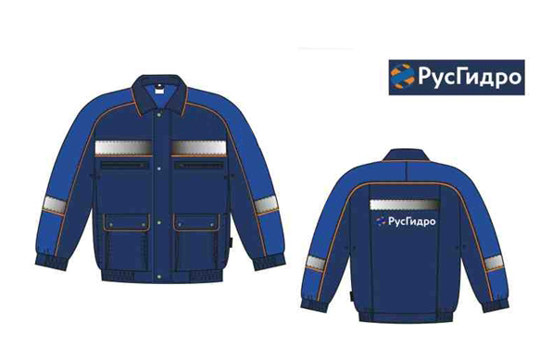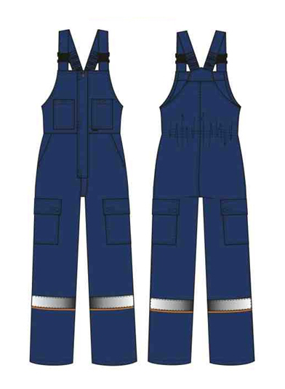 | штука | 55
Куртка утепленная.  Куртка прямого силуэта, с притачной утепленной подкладкой (ткань верха + ветрозащитная ткань + 3 слоя утеплителя + спанбонд + подкладка), с центральной застежкой на тесьму – «молнию» с планкой под молнию с флисом в верхней части, с ветрозащитным клапаном, фиксирующимся на 4 кнопки, с втачными рукавами, с втачным воротником–стойкой, со съемным капюшоном, с кулисой по линии талии и регулировкой объема по низу куртки.  Полочки с кокетками, с верхними горизонтальными прорезными карманами с «молнией», которые закрываются клапанами, верхние срезы которых входят в шов притачивания кокеток. На уровне груди наклонно-вертикальные прорезные карманы «листочка с втачными концами». По шву соединения средней части и нижней отлетные клапаны, под которыми расположены нижние прорезные горизонтальные карманы с «молнией». В шве втачивания ветрозащитного клапана расположен карман для документов формата А-4 (размер 36х25см)  Спинка с кокеткой. Полочки и спинка с поперечным членением выше линии талии. Рукава с тремя продольными швами.  Рукава с манжетами, частично стянутыми эластичной тесьмой в нижней части, с патой, фиксирующейся на контактную ленту.  Воротник–стойка с патой, которая фиксируется на контактную ленту. Внутренняя стойка выполнена из флиса.  Капюшон утепленный (ткань верха + 1 слой утеплителя 100 г/м2 + спанбонд + подкладка), с козырьком, состоит из трех частей, с затяжником на средней части, с кулисой по лицевому вырезу, стянутой резиновым шнуром и фиксаторами. Капюшон с подбородочной частью («ушками»), которая фиксируется на контактную ленту. Капюшон крепится к куртке при помощи тесьмы – «молнии».  Притачная подкладка с нагрудным накладным карманом на левой полочке. Рукава подкладки с трикотажными напульсниками.  Внизу кокеток полочек и спинки, внизу средней части рукавов проходит световозвражающая полоса шир. 50 мм. Внизу шва настрачивания световозвращающей полосы проходит кант шир. 2-3 мм оранжевого цвета.  Логотип  - в верху спинки (термопечать 250*100 мм);  Основная ткань: Смешанная хлопкополиэфирная ткань, содержание хлопка 35%-80% плотность 210 г/м2. Ткань должна иметь водоотталкивающую пропитку. Ткань: Премьер Standart210 Производитель: Чайковский текстиль, Россия (либо аналог).  Утеплитель: синтетический термоскреплённый каландрированный, с содержанием микроволокна не менее 15%, линейная плотность микроволокна не более 0,22 текс, состав сырья 100% ПЭ, поверхностная плотность 100 г/м2  Спанбонд: нетканый материал для предотвращения миграции утеплителя, состав сырья 100%ПЭ, плотность 25 г/м2.  Ветрозащитная ткань: состав сырья 100% ПЭ, плотность 60 г/м2.  Подкладка: бязь, состав сырья 100% хлопок, плотность не менее 140 г/м2, цвет т.синий.  Отделочные строчки выполнены нитками в цвет ткани, по которой проходит строчка.  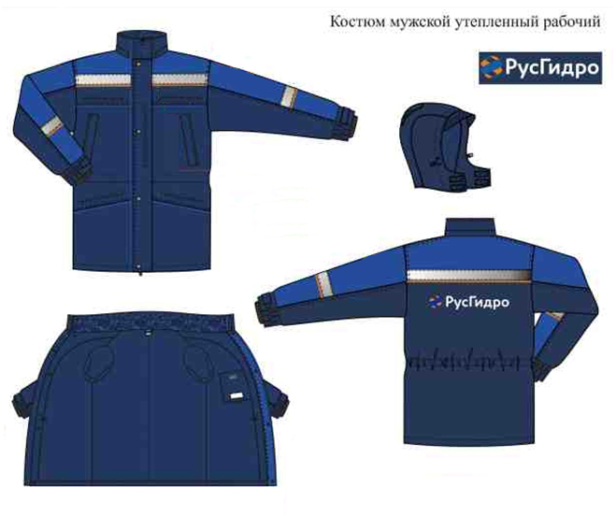 | штука | 25
Полукомбинезон утепленный.  Полукомбинезон с притачной утепленной подкладкой (ткань верха + ветрозащитная ткань + 2 слоя утеплителя + спанбонд + подкладка), с центральной застежкой на двухзамковую тесьму – «молнию», с бретелями с втачной эластичной тесьмой, пристегивающимися на пряжки-трезубцы.  Передние половинки с наколенниками, с боковыми карманами с объемом со стороны шагового шва и с клапаном, фиксирующимся на контактную ленту по краям клапанов. Боковая сторона карманов входит в боковые швы. Нижняя сторона карманов входит в шов настрачивания наколенника. С левой стороны передней половинки п/к расположен нагрудный карман для телефона с клапаном, который фиксируется на контактную ленту.  По линии талии три широких шлевки и кулиса с эластичной тесьмой до шлевок на передних половинках.  Низ п/к обработан швом в подгибку с закрытым срезом.  Под наколенниками проходит охватывающая световозвращающая полоса шириной 50 мм. Внизу шва настрачивания световозвращающей полосы проходит кант шир. 2-3 мм оранжевого цвета.  Применяемые материалы:  Основная ткань: Смешанная хлопкополиэфирная ткань, содержание хлопка 35%-80% плотность 210г/м2. Ткань должна иметь водоотталкивающую пропитку. Ткань Премьер Standart 210. Производитель: Чайковский Текстиль, Россия (либо аналог).  Утеплитель: синтетический термоскреплённый каландрированный, с содержанием микроволокна не менее 15%, линейная плотность микроволокна не более 0,22 текс, состав сырья 100% ПЭ, поверхностная плотность 100 г/м2  Спанбонд: нетканый материал для предотвращения миграции утеплителя, состав сырья 100%ПЭ, плотность 25 г/м2.  Ветрозащитная ткань: состав сырья 100% ПЭ, плотность 60 г/м2.  Подкладка: бязь, состав сырья 100% хлопок, плотность не менее 140 г/м2, цвет т.синий.  Отделочные строчки выполнены нитками в цвет ткани, по которой проходит строчка.  Каждый костюм должен быть упакован в индивидуальный полиэтиленовый пакет.  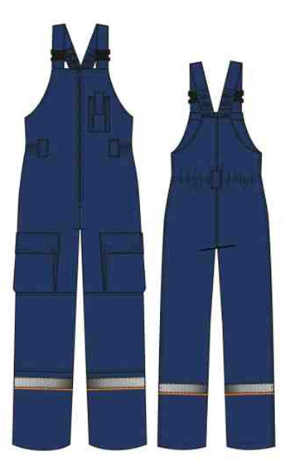 | штука | 27
Ботинки кожаные.  Кожаные ботинки на шнурках. Материал подошвы: ПУ/ТПУ. Метод крепления подошвы – литьевой. Ботинки должны иметь: мягкую прокладку, профиль подошвы, препятствующий скольжению, полуглухой клапан для защиты стопы от пыли и грязи, широкий мягкий задний манжет из натуральной кожи (кант). Верх обуви комбинированный с перфорацией. Текстильный материал/натуральная термоустойчивая водоотталкивающая кожа (юфть) толщиной 1,8–2,0 мм. Стелька: с антибактериальным покрытием, цельная, сменная. Подкладка: «дышащая» антибактериальная, поглощает и испускает влагу, стойкая к истиранию. Обязательная сертификация на соответствие: ТР ТС 019/2011, , ГОСТ Р 12.4.187-97.  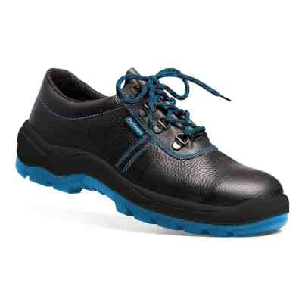 | пара | 5
Сапоги кирзовые утепленные.  Сапоги кожаные утепленные с должны обеспечивать защиту от низких и высоких температур, в диапазоне от -40 до +120°С. В качестве утеплителя используется натуральный мех, высота ворса 12–14 мм.  Сапоги должны иметь: мягкую прокладку, профиль подошвы должен иметь протектор и специальные вставки препятствующий скольжению, регулируемое голенище.  Материал верха – термоустойчивая водоотталкивающая кожа (юфть) толщиной 1,8–2,0 мм.  Подошва – двухслойная, устойчивая к воздействию нефти, нефтепродуктов, щелочей концентрации до 20%, повышенных температур.  Верхний слой из полиуретана обладает амортизирующими свойствами, гасит ударные нагрузки, а также придает обуви легкость, комфортность и повышенные теплозащитные свойства.  Ходовой слой изготовлен из износостойкой, термостойкой (300°С / 60 с), морозостойкой резины на основе нитрильного каучука с улучшенным сопротивлением скольжению, стойкостью к деформациям, истиранию.  Профиль подошвы должен быть более 4 мм. Уровень маслобензостойкости от 0 до 2,5 %.  Высота обуви: 325 ±5 мм  Обязательная сертификация на соответствие:  ТР ТС 019/2011, ГОСТ Р 12.4.187-97 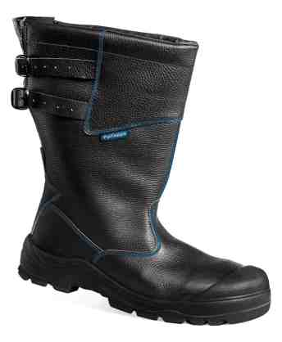 | пара | 35
Сапоги ПВХ .  Сапоги предназначены для защиты ног от влаги и общепроизводственных загрязнений. Выпускаются по технологии двухкомпонентного литья. Обладают высокой эластичностью при минусовой температуре. Подошва стойкая к изгибам и истираниям  Верх обуви: ПВХ.  Подкладка: трикотаж.  Подошва: однослойный ПВХ.  Метод крепления: литьевой.  Цвет: оливковый.  Высота: 34 см.  ТР ТС 019/2011  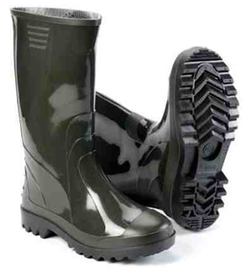 | пара | 50
Сапоги ПВХ с защитным подноском.  Сапоги обладают высокой стойкостью к химически активным газам и агрессивным жидким средам. Маслобензостойкая и кислотощелочестойкая подошва должна иметь самоочищающийся профиль, способствующий хорошей сцепляемости с поверхностями. Эластичное удобное голенище с утолщением по борту. Верх обуви – ПВХ. Подкладка – трикотаж. Подносок – металлический (Мун 200) (п. 4.3 (9) ТР ТС 019/2011). Подошва – однослойный ПВХ. Метод крепления – литьевой. Цвет – синий. Высота – 38 см.  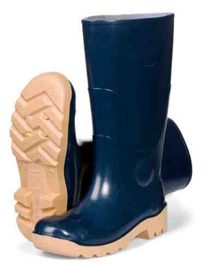 | пара | 10
Валенки с резиновым низом.  Сапоги валяные с подошвой из нефтеморозостойкой резины. Материал верха: шерсть. Толщина материала, не менее: верх голенищ 4 мм; задник 14 мм; пяточная часть 19 мм; подметочная часть 17 мм. Валенки должны иметь профиль подошвы, препятствующий скольжению.  Обязательная сертификация на соответствие:  ТР ТС 017/2011, ТУ 17 РФ 0302312-002-90  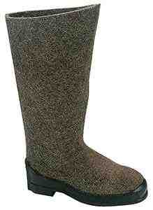 | пара | 20
Жилет сигнальный.  Жилет сигнальный прямого силуэта с центральной застежкой на ленту «велькро». Все срезы жилета окантованы износостойкой трикотажной тесьмой (проймы, горловина, борт, низ). Защитные свойства - Со.  Две горизонтальные световозвращающие полосы расположены вокруг торса и две вертикальные, соединяющиеся с верхней горизонтальной спереди и сзади через плечи.  Жилет содержит сигнальные элементы необходимой площади, изготовленные из фонового материала и световозвращающего материала, что соответствует сигнальной одежде повышенной видимости 2 класса по ГОСТ 12.4.281-2014.  Фоновый материал: состав сырья 100% ПЭ, цвет флуоресцентный оранжевый/желтый.  Световозвращающий материал: полосы шириной 50 мм.  Ткань: из флуоресцентных материалов: содержание полиэфира не менее 65 %  Минимальная плотность ткани: 120 г/м²  Должна соответствовать европейскому стандарту EN 471 для сигнальной одежды повышенной видимости. Фоновый материал обеспечивает высокую видимость в дневное время, а световозвращающие полосы – в ночное и в условиях недостаточной видимости (при плохой погоде).  Застежка на липкую ленту велькро.  Кант – износостойкая трикотажная тесьма серого цвета.  Световозвращающий материал: лента шириной 5 см, обеспечивает хорошую видимость.  Цвет: флуоресцентный оранжевый/желтый  ТР ТС 019/2011  ГОСТ 12.4.281-2014  Назначение: выполнение технологических операций с технологическим оборудованием и инструментом в условиях слабой освещенности и темного времени суток  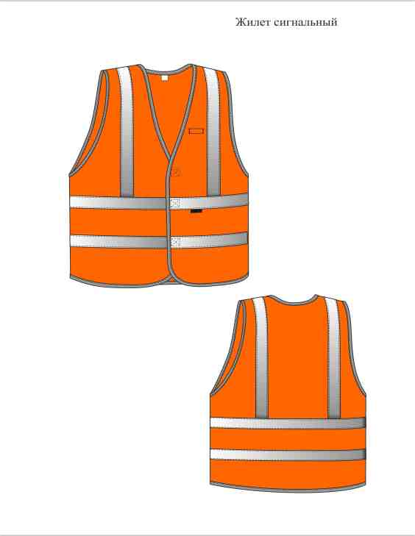 | штука | 45
Плащ для защиты от воды.  Плащ прямого силуэта из влагостойкого материала с капюшоном. Карманы с клапанами. Вентиляционные отверстия на спинке и в области подмышечных впадин.  Ткань: 100 % полиэфирная ткань с ПВХ покрытием с герметичными сварными швами (п. 5.4.2 ГОСТ Р 12.4.288-2013). Толщина ПВХ-покрытия не менее 0,4 мм. Общая плотность ткани: не менее 270 г/м². Цвет: темно-синий.  Сигнальные элементы: полосы из световозвращающего материала шириной 5 см. Логотип: левая грудь (термопечать 100*30)  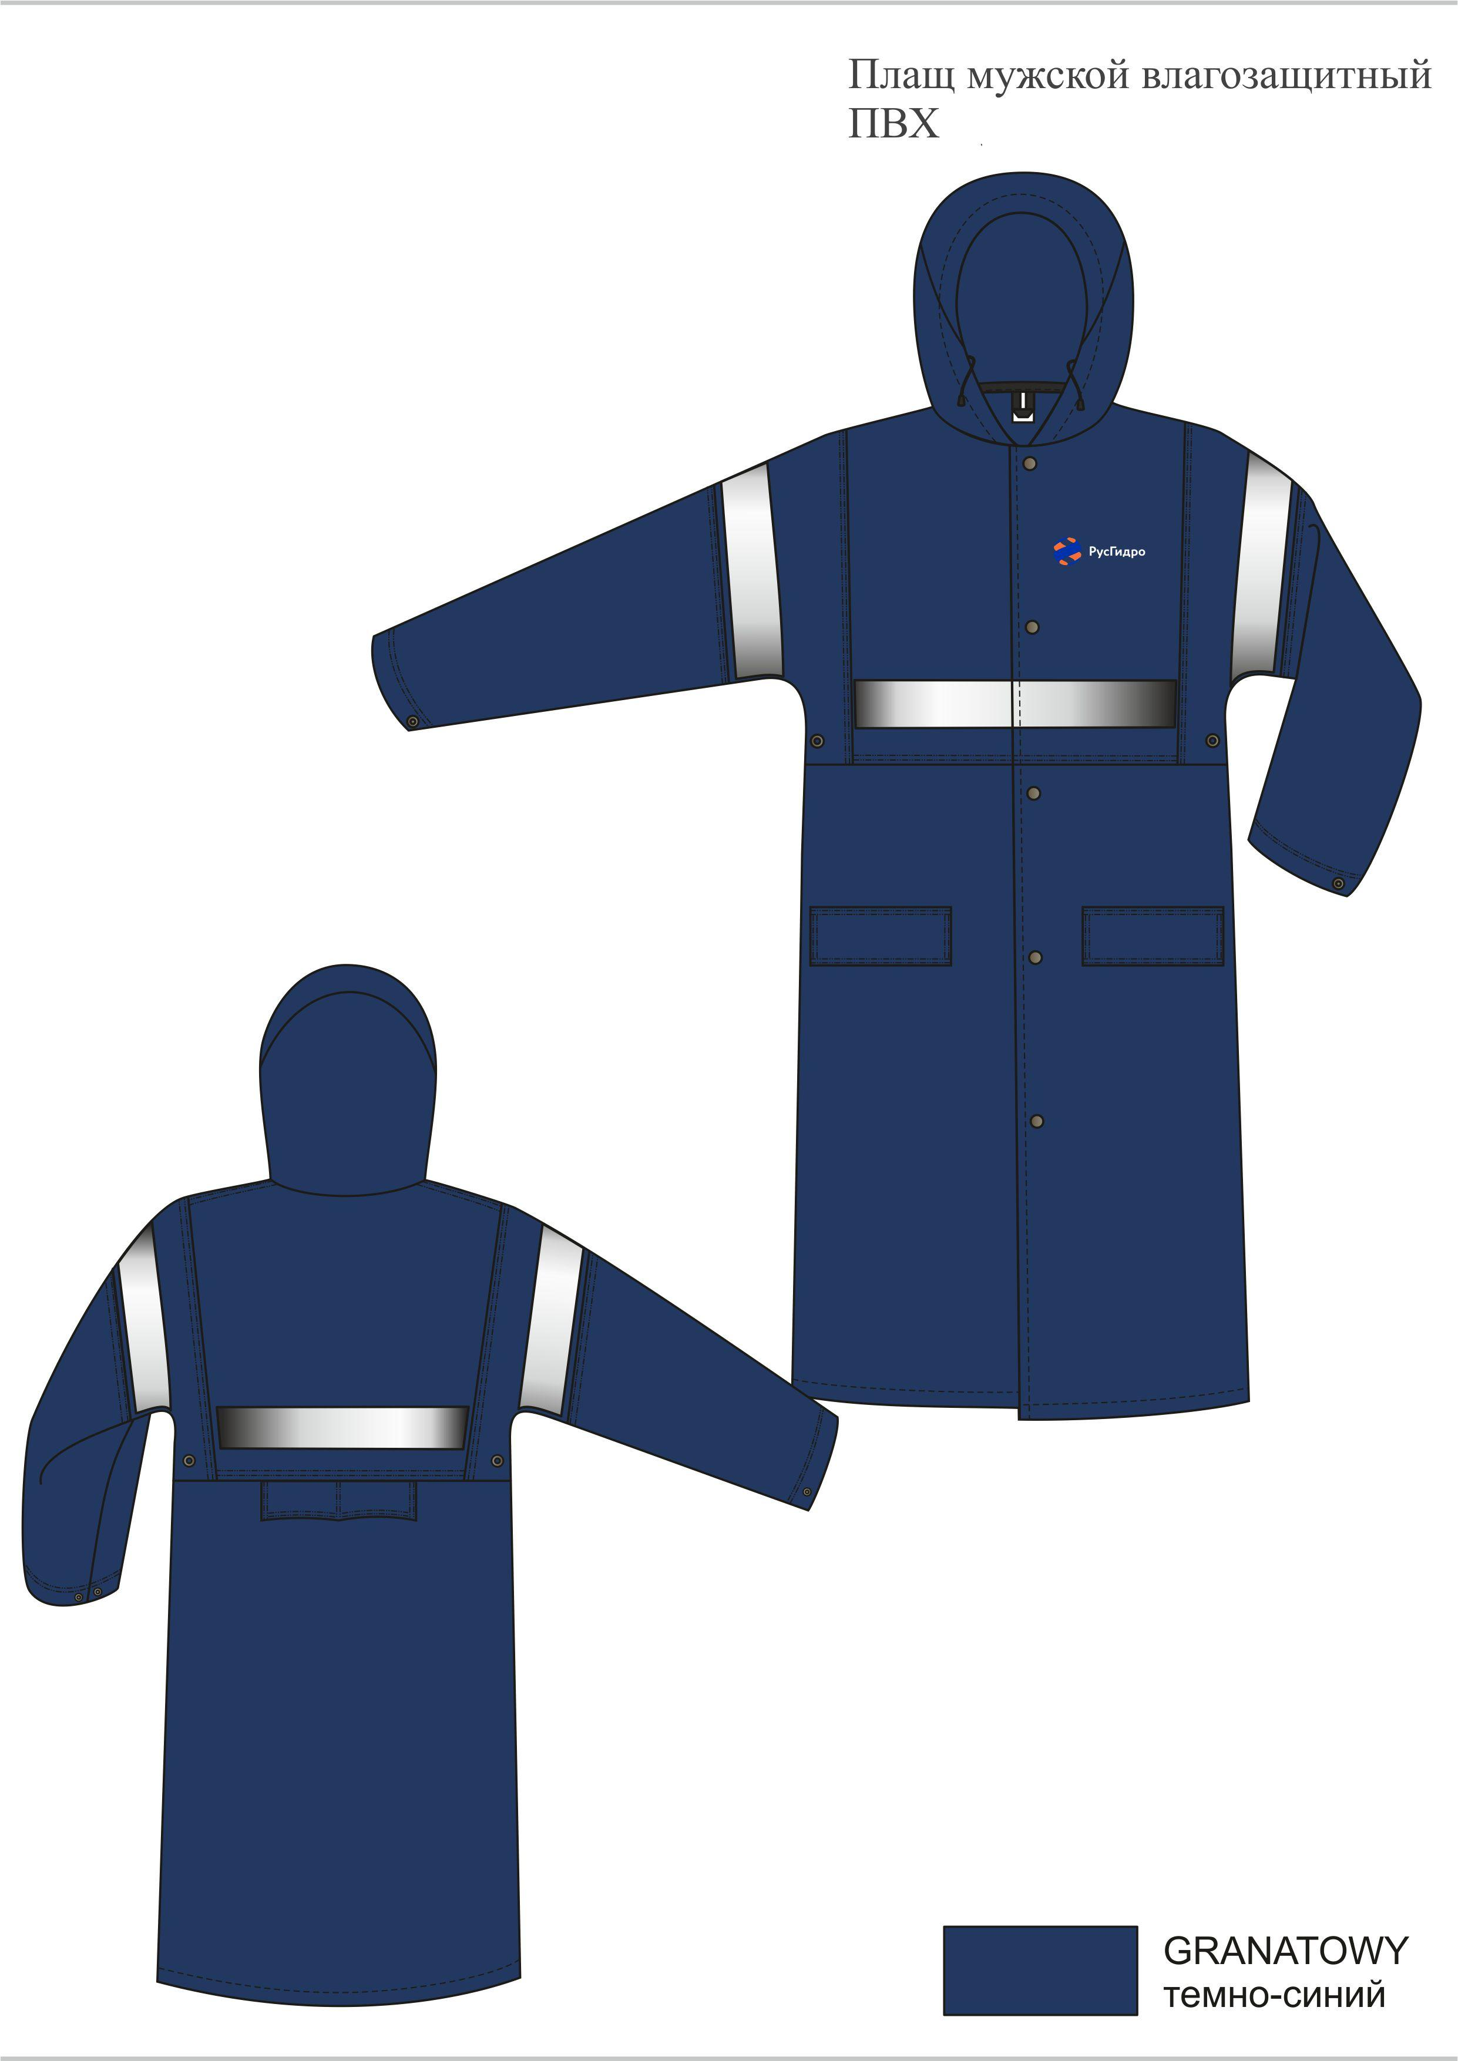 | штука | 20
Костюм летний рабочий ЖКХ.  Костюм рабочий, состоит из куртки и брюк.  Куртка прямого силуэта, с центральной застежкой на 5 петель и пуговиц. Полочки с притачными кокетками, с двумя боковыми накладными и одним нагрудным накладными карманами. Спинка с отрезной кокеткой. Рукава втачные, одношовные. Низ рукавов обработан притачными манжетами, застегивающимися на петлю и пуговицу. Воротник втачной, стояче-отложной с застежкой доверху. Припуски швов притачивания кокеток спинки и полочки настрочены двойной строчкой шир. шва 0,1 и 0,5см. Припуски плечевых швов и шва втачивания воротника настрочены одинарной строчкой шир.0,1см., по борту прострочена отделочная строчка шир.0,1см. Низ куртки обработан швом в подгибку с закрытым срезом.  Брюки прямые на притачном поясе с пятью шлевками. Застежка гульфика на петли и пуговицы. На передних половинках брюк два боковых накладных кармана. На правой задней половинке брюк настрочен верхний накладной карман и боковой накладной карман для инструментов, на него настрочен малый накладной карман. Низ брюк обработан щвом в подгибку с закрытым срезом ширина шва не менее 1,5см.  Ткань смешанная хлопкополиэфирная (х/б не менее 80%), плотностью не менее 220 гр/м2, цвет – синий/василек | штука | 30
Полукомбинезон утепленный ЖКХ.  Полукомбинезон с центральной застежкой на тесьму «молния», на бретелях с эластичной тесьмой и застежкой – фастекс. Передние половинки полукомбинезона с двумя боковыми накладными карманами и нагрудными накладными карманами. На правой передней половинке нагрудный накладной карман с клапаном, застегивающийся на контактную ленту. На левой передней половинке двойной нагрудный накладной карман с одним клапаном, застегивающимся на контактную ленту. Задние половинки полукомбинезона цельнокроеные со спинкой. Объем полукомбинезона по линии талии регулируется эластичной тесьмой, проложенной по линии талии задних половинок полукомбинезона. По боковым швам полукомбинезона прострочены отделочные строчки. Низ полукомбинезона обработан щвом в подгибку с закрытым срезом ширина шва не менее 2,0см. По низу полукомбинезона, на обеих брючинах, на расстоянии не мене 17см от подгибки настрочена светоотражающая лента, шириной 50мм. По проймам и верхним краям переда и спинки полукомбинезона проложена отделочная строчка шириной 5мм.  Основная ткань – 100%ПЭ, утепляющая прокладка – синтепон, плотность 150г/м, подкладка – «Таффета», цвет – синий. | штука | 30
Куртка утепленная ЖКХ.  Куртка прямого силуэта с притачной утепляющей подкладкой, с центральной бортовой супатной застежкой на пять петель и пуговиц. Полочки с притачными кокетками, с двумя нагрудными и двумя боковыми накладными карманами с клапанами, застегивающимися на контактную ленту. В шов притачивания кокетки вставлен кант из отделочной ткани. Спинка с притачной кокеткой, по линии талии – резиновая тесьма. Рукава втачные одношовные. Воротник втачной, отложной, верхняя деталь воротника из меха.  Утепляющая прокладка - синтепон плотностью 300г/м, подкладка – подкладочная ткань «Таффета». На подкладке обработан накладной карман.  Ткань: Грета (80 %х\б 20% пэ) пл. не менее 210 гр. С ВО отделкой Цвет:синий | штука | 30
Шапка вязаная трикотажная ЖКХ.  С отворотом. Для защиты от пониженных температур. | штука | 30
Подшлемник утепленный ЖКХ.  Ткань основная: Хлопчатобумажная, состав сырья 100% хлопок, плотность не менее 220 г/м², цвет темно-синий, черный.  Утеплитель: на основе натуральных (хлопок, шерсть) или синтетических волокон. плотность не менее 280 г/м².  Подкладочная ткань: бязь арт. 4С3 Ф1Б, состав сырья 100 % хлопок, плотность 140 г/м², цвет темно-синий, черный | штука | 2
Комбинезон ЖКХ.  Ткань – хлопчатобумажная, плотность не менее 220 гр/м2. | штука | 5
Костюм сварщика зимний ЖКХ.  Костюм зимний для защиты от искр брызг и расплавленного металла (куртка, брюки) 2 класс защиты от искр, брызг расплавленного металла, окалины. ГОСТ 12.4.250-2013 Одежда специальная для защиты от искр и брызг расплавленного металла.  Костюм состоит из куртки и брюк.  Ткань верха – брезент, ., плотность не менее 530 г/кв.м; Подкладка – бязь, 100% хлопок, Утеплитель – ватин – 2 слоя, плотность – не менее 600гр/м2  Подкладочная ткань: бязь, состав сырья 100 % ХЛ. | штука | 2
Костюм сварщика летний ЖКХ.  Спецодежда для защиты от искр, брызг расплавленного металла, окалины – Тр, 2 класса защиты (ГОСТ 12.4.250-2013; ГОСТ Р 12.4.236-2011; ТР ТС 019/2011), для защиты от теплового излучения и конвективной теплоты – Тит.  Костюм состоит из куртки и брюк.  Ткань: ткань верха - брезент, плотность не менее 550 г/кв.м защитные накладки – спилок 2.5 мм. | штука | 2
Качество поставляемой Продукции должно соответствовать обязательным для данного вида требованиям Продукции.
Цена за единицу Продукции не зависит от размера/роста. Размер/рост по указанным в настоящем Приложении наименованиям продукции, будут согласованы сторонами в Спецификациях, являющихся неотъемлемыми частями договора.

Покупатель: Поставщик:
АО «Чувашская энергосбытовая компания» ________________________

________________/А.Н. Гончаров/ __________________/_________________/

Приложение №2
к Договору №_______________
от «__»______________2018г.

ФОРМА

СПЕЦИФИКАЦИЯ

Наименование продукции | Ед. изм. | Размер | Количество | Цена за ед., руб. без НДС | Общая стоимость, руб. без НДС | Сумма НДС, руб. | Общая стоимость, руб. с НДС
Итого:

Покупатель: Поставщик:
АО «Чувашская энергосбытовая компания» ________________________

________________/А.Н. Гончаров/ __________________/_________________/

Приложение №1

к справке Поставщика о цепочке

собственников, включая

бенефициаров (в том числе конечных)

Перечень подтверждающих документов

- Для всех юридических лиц, созданных и действующих в соответствии с законодательством Российской Федерации:
- выписка из Единого государственного реестра юридических лиц, выданная не позднее 1 (одного) месяца до даты подписания Договора, а также:
  - для юридических лиц, зарегистрированных в форме акционерных обществ:
- список владельцев ценных бумаг;
- список аффилированных лиц на последнюю отчетную дату;
- ежеквартальный отчет на последнюю отчетную дату.
  - для юридических лиц, зарегистрированных в форме обществ с ограниченной ответственностью:
- учредительный договор/договор об учреждении (создании)/решение единственного учредителя о создании;
- решение (протокол) о приеме новых участников;
- устав.
  - для юридических лиц, зарегистрированных в форме общественных или религиозных организаций (объединений):
- учредительный договор или положение;
- решение о создании.
  - для юридических лиц, зарегистрированных в форме фонда:
- документ о выборе (назначении) попечительского совета фонда;
- решение о создании.
  - для юридических лиц, зарегистрированных в форме некоммерческого партнерства:
- решение и договор о создании.
  - для иных организационно - правовых форм юридических лиц - документы, предусмотренные действующим законодательством Российской Федерации, устанавливающие правоспособность и правовой статус юридического лица, а также документы, содержащие сведения об учредителях (участниках, акционерах, товарищах или вкладчиках) или иных лицах, способных прямо или косвенно контролировать деятельность юридического лица.
- Для всех организаций, созданных и действующих в соответствии с законодательством иностранных государств:
- выписка из торгового реестра страны инкорпорации;
- предусмотренные законодательством иностранного государства документы обо всех лицах, способных прямо или косвенно контролировать деятельность юридического лица.
- Для всех организаций независимо от страны инкорпорации и при наличии в составе учредителей, участников или иных владельцев доверительных управляющих, номинальных держателей, трастов или иных лиц, не являющихся собственниками – документы, служащие основанием прав таких лиц.
- Для физических лиц, являющихся налоговыми резидентами Российской Федерации – оригинал Согласия на передачу персональных и охраняемых законом данных по форме Приложения № 2 к справке Участника о цепочке собственников, включая бенефициаров (в том числе конечных).
- Для Руководителя организации (в не зависимости от того является он собственником организации или нет) - оригинал Согласия на передачу персональных и охраняемых законом данных по форме к справке Участника о цепочке собственников, включая бенефициаров (в том числе конечных).

Копии представляемых документов должны быть заверены нотариально.

Приложение №2

к справке Поставщика о цепочке

собственников, включая

бенефициаров (в том числе конечных)

Согласие на передачу

персональных и иных охраняемых законом данных

Я, ____________________________________________________________________________

(полностью фамилия, имя, отчество)

___________________________________________________________________________

(дата, месяц, год и место рождения)

_____________________________________________________________________________

(идентификационный номер налогоплательщика (ИНН))

____________________________________________________________________________,

(основной документ, удостоверяющий личность, с указанием серии, номера, даты выдачи, выдавшего органа, кода подразделения)

_____________________________________________________________________________,

(зарегистрированный по адресу)

в соответствии с законодательством Российской Федерации, в том числе Федеральным законом от 27.07.2006 № 152-ФЗ «О персональных данных», даю согласие на передачу Публичным акционерным обществом «Федеральная гидрогенерирующая компания – РусГидро» (сокращенное наименование: ПАО «РусГидро», место нахождения: 660075, Красноярский край, город Красноярск, улица Республики, дом 51, ОГРН: 1042401810494, ИНН: 2460066195, КПП: 24600100) в Министерство энергетики Российской Федерации (адрес: 107996, город Москва, ГСП-6, улица Щепкина, дом 42) следующих своих данных:
- персональных данных: фамилия, имя, отчество, адрес регистрации, номер и серия основного документа, удостоверяющего личность, сведения о дате выдачи указанного документа и выдавшем его органе, сведения об ИНН);
- иных охраняемых законом данных: ___________________________________.

(указать каких)

На сведения о персональных и иных охраняемых законом данных, поступивших в Министерство энергетики Российской Федерации, распространяются:
- запрет на разглашение указанных сведений;
- требования к специальному режиму хранения указанных сведений и доступа к ним;
- ответственность за утрату документов, содержащих указанные сведения, или за разглашение таких сведений.

Доступ к персональным и иным охраняемым законом данных в органе, в который такие данные поступили от Минэнерго России, имеют должностные лица, определяемые руководителем этого органа и обеспечивающие сохранность указанных сведений.

Настоящее согласие действует в течение 1 (одного) года с даты его подписания.

______________________ ___________________________
(дата) (подпись)

